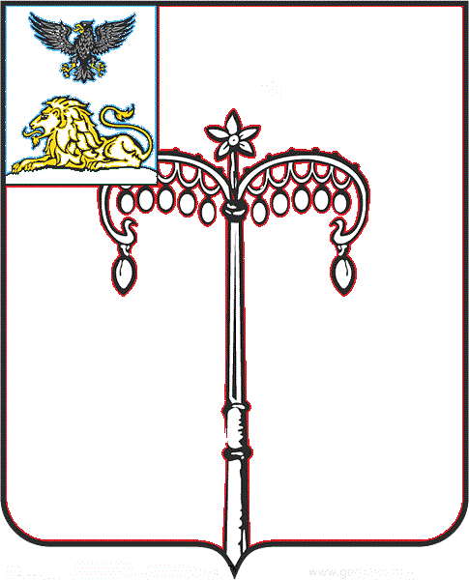
КРАСНОГВАРДЕЙСКИЙ РАЙОН

АДМИНИСТРАЦИЯ
НИКИТОВСКОГО СЕЛЬСКОГО ПОСЕЛЕНИЯ
МУНИЦИПАЛЬНОГО РАЙОНА «КРАСНОГВАРДЕЙСКИЙ РАЙОН» БЕЛГОРОДСКОЙ ОБЛАСТИ

ПОСТАНОВЛЕНИЕ

Никитовка
«17» июня 2024 г. № 7

Об установлении срока рассрочки и порядка оплаты недвижимого имущества, находящегося в муниципальной собственности Никитовского сельского поселения и приобретаемого субъектами малого и среднего предпринимательства при реализации преимущественного права на приобретение арендуемого имущества

В соответствии с Федеральным законом № 131-ФЗ от 06 октября 2003 года «Об общих принципах организации местного самоуправления в Российской Федерации», статьей 5 Федерального закона от 22 июля 2008 года № 159-ФЗ «Об особенностях отчуждения движимого и недвижимого имущества, находящегося в государственной или в муниципальной собственности и арендуемого субъектами малого и среднего предпринимательства, и о внесении изменений в отдельные законодательные акты Российской Федерации», руководствуясь Уставом Никитовского сельского поселения муниципального района «Красногвардейский район» администрация Никитовского сельского поселения постановляет:
- Установить, что оплата арендуемого имущества, находящегося в муниципальной собственности Никитовского сельского поселения и приобретаемого субъектами малого и среднего предпринимательства при реализации преимущественного права на приобретение такого имущества, осуществляется единовременно или в рассрочку посредством ежемесячных или ежеквартальных выплат в равных долях.
- Установить, что срок рассрочки оплаты арендуемого имущества, находящегося в муниципальной собственности Никитовского сельского поселения и приобретаемого субъектами малого и среднего предпринимательства при реализации преимущественного права на приобретение:
а) недвижимого имущества составляет 5 лет;
б) движимого имущества составляет 3 года.
- Право выбора порядка оплаты (единовременно или в рассрочку) приобретаемого арендуемого имущества, а также срока рассрочки в установленных в соответствии с пунктом 2 настоящего постановления пределах, принадлежит субъекту малого или среднего предпринимательства при реализации преимущественного права на приобретение арендуемого имущества.
4. Срок внесения платежей за приобретаемое в рассрочку имущество устанавливается в договоре купли-продажи имущества.
5. Уплата процентов, начисленных на сумму денежных средств, по уплате которой предоставляется рассрочка, осуществляется покупателем одновременно с уплатой очередного платежа в погашение основного долга за приобретаемое имущество.
6. Оплата приобретаемого в рассрочку арендуемого имущества может быть осуществлена досрочно на основании решения покупателя.
7. На сумму денежных средств, по уплате которой предоставляется рассрочка, производится начисление процентов, исходя из ставки равной одной трети ставки, рефинансирования Центрального банка Российской Федерации, действующей на дату опубликования объявления о продаже арендуемого имущества.
8. Информационное сообщение о продаже имущества подлежит размещению на официальном сайте администрации Никитовского сельского поселения в сети «Интернет» не менее чем за тридцать дней до дня осуществления продажи указанного имущества, если иное не предусмотрено Федеральным законом от 21 декабря 2001 года № 178-ФЗ «О приватизации государственного и муниципального имущества».
9. Обнародовать настоящее постановление путем размещения на официальном сайте администрации Никитовского сельского поселения в информационно-телекоммуникационной сети «Интернет»: https://nikitovskoe-r31.gosweb.gosuslugi.ru/.
10. Настоящее постановление вступает в силу со дня его официального обнародования.
11. Контроль за исполнением настоящего постановления возложить на заместителя главы администрации Баканенко А.С.

Глава администрации
Никитовского сельского поселения И. А. Ханина

